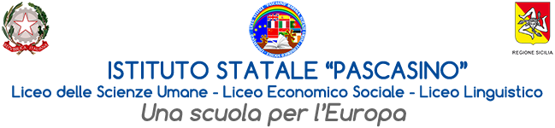

Via Vaccari n. 5 - Marsala - Tel.0923/1928988

Cod. Meccanografico TPPM03000Q - Cod.Fiscale e P.IVA 82004490817

Circ. n .131

Marsala, 30/10/2024

Al Collegio dei Docenti

Al sito e al DSGA

**Oggetto: attività di Orientamento in entrata**

Con la presente si comunicano le iniziative di Orientamento che il nostro Liceo propone per il corrente anno scolastico 2024/2025:

* ***LIBRO PARTY, “Suono lib(e)ro” ,* percorso di lettura ad Alta Voce**, a cura delle prof.sse Loredana Anselmi e Rossella Nocera, **22 novembre, dalle 15:30 alle 17:30,** presso la sede di via Falcone 20.
* ***LABORATORI DI SCIENZE UMANE***, a cura delle prof.sse Rossella Nocera e Francesca Palermo, presso le scuole secondarie di I grado, previa organizzazione degli incontri con i referenti.
* **28 novembre** presentazione Liceo del Made in Italy
* ***“A LEZIONE DI LINGUE STRANIERE”,*** SEIincontri, nella sede di via Vaccari, **in inglese, francese e spagnolo,** per fare conoscere la realtà del Liceo Linguistico.

**Giovedì 21 novembre**

**dalle ore 15:00 alle ore 15:50 lezione di Spagnolo (prof.ssa Giovanna Parrinello)**

**dalle ore 15:50 alle ore 16:40 lezione di Francese (prof.ssa Stella Caruso)**

**dalle 16:40 alle 17:30 lezione di Inglese (prof.ssa Annelise Galfano)**

**Venerdì 29 novembre**

**dalle ore 15:00 alle ore 15:50 lezione di Spagnolo (prof.ssa Giacalone Rossella)**

**dalle ore 15:50 alle ore 16:40 lezione di Francese (prof.ssa Vitaliana Angileri)**

**dalle 16:40 alle 17:30 lezione di Inglese (prof.ssa Giuliana Castiglione)**

**“OPEN DAYS”** presentazione dell’offerta formativa, degli ambienti di apprendimento, dei laboratori, dei setting didattici innovativi, della biblioteca digitale, della palestra, dei campi sportivi e delle aree verdi.

**14 dicembre, dalle 09:30 alle 13:00** e **dalle 15:30 alle 18:30 presso le sedi di via Falcone e via Vaccari**

**18 gennaio, dalle 09:30 alle 13:00** e **dalle 15:30 alle 18:30 presso le sedi di via Falcone e via Vaccari**

Funzione Strumentale Area 3

Prof. ssa Giacoma Loredana Anselmi

F.TO IL DIRIGENTE SCOLASTICO

Prof.ssa Anna Maria Angileri

(Firma autografa sostituita a mezzo stampa

ai sensi dell’art. 3 comma 2 del D. Lgs. 39/93)